INFORME DE AVANCE
PLAN OPERATIVO ANUAL
SEGUNDO
TRIMESTRE 2020
Julio 2020

CONTENIDO

1. UN CONTEXTO MUY DIFERENTE 4
2. CARACTERÍSTICAS 2° INFORME POA 2020 5
3. RESULTADOS GESTIÓN DE FORMACIÓN PROFESIONAL 7
a) Gerencia de Formación Continua 7
b) Gerencia de Formación Inicial 8
c) Gerencia Centro de Formación Profesional San Bartolo 9
d) Unidad de Formación a Distancia 10
e) Gerencia de Investigación y Estudios de la Formación Profesional 12
f) Gerencia Técnica 14
g) Unidad de Monitoreo y Evaluación de la Formación Profesional 16
4. RESULTADOS GESTIÓN ADMINISTRATIVA FINANCIERA 17
a) Auditoría Interna 17
b) Gerencia de Comunicaciones Institucional 19
c) Gerencia Financiera 22
d) Gerencia de Recursos Humanos 24
e) Gerencia de Tecnologías de la Información 26
f) Gerencia Legal 27
g) Gerencia de Adquisiciones y Contrataciones Institucional 28
h) Unidad Centro de Atención y Acceso a la Información 30
i) Unidad de Gestión Documental y Archivo 32
j) Unidad de Servicios Generales 33
k) Unidad de Planificación Estratégica 34

Misión
“En el INSAFORP capacitamos el talento humano salvadoreño para el trabajo decente y productivo, transformando su vida para que contribuya al desarrollo socio económico del país, en la construcción de un mejor futuro”.

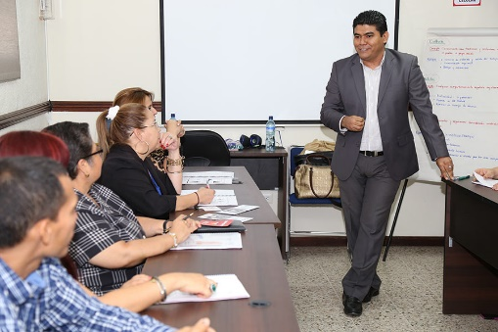
Visión
“Para 2019 el INSAFORP será la institución referente de la formación profesional pertinente, innovadora, por competencias y asociada con la mejora de la productividad del país y de la calidad de vida de la población”.

Valores
- Solidaridad: La disposición de compartir las capacidades y recursos propios para apoyar a los demás, especialmente a las personas más necesitadas.
- Transparencia: Las decisiones y acciones de la organización estarán fundamentadas en la verdad y la honestidad.
- Honradez: Tanto las personas que integran el Consejo Directivo, como el personal de la organización se comprometen a actuar rectamente, respetando las normas establecidas.
- Corresponsabilidad: La disposición de comprometerse a realizar colectivamente las funciones correspondientes con profesionalismo, lealtad y entrega.
- Apertura: El compromiso de asumir una actitud comprensiva, tolerante y abierta a la aceptación de nuevas ideas.
- Equidad: El compromiso de facilitar el acceso a los servicios de formación profesional a todos los sectores económicos y sociales del país, con igual interés, respeto y atención.

UN CONTEXTO MUY DIFERENTE
  - Consulta permanente a los actores del Sistema Formación Profesional:
- Centros de Formación Profesional.
- Facilitadores e Instructores.
- Gremiales Empresariales.
Construcción de estrategias conjuntas.
Soluciones y transformación de la formación presencial a formación a distancia.

  - Replanteamiento de Insaforp, procesos / procedimientos.
Adaptar al Insaforp
- Pagos oportunos.
- Inscripción de cursos.
- Seguimiento, monitoreo y auditoría de cursos en línea
Formulación e implementación de un Plan de Teletrabajo Institucional.

  - Modalidades de trabajo:
- Presencial.
- Teletrabajo.
Colaboración de todo el personal. Queremos agradecer la colaboración de TODOS!

  - El valor de formar parte de una comunidad de aprendizaje:
- OIT / CINTERFOR
- REDIFP
Compartir buenas prácticas y aprender de otros.
Análisis y visión conjunta en replantearnos nuevos retos entorno a la formación profesional.

CARACTERÍSTICAS 2° INFORME POA 2020
- Plan de Teletrabajo dinámico y cambiante
- Seguimiento a nivel Institucional y Gerencial. Resumen Ejecutivo
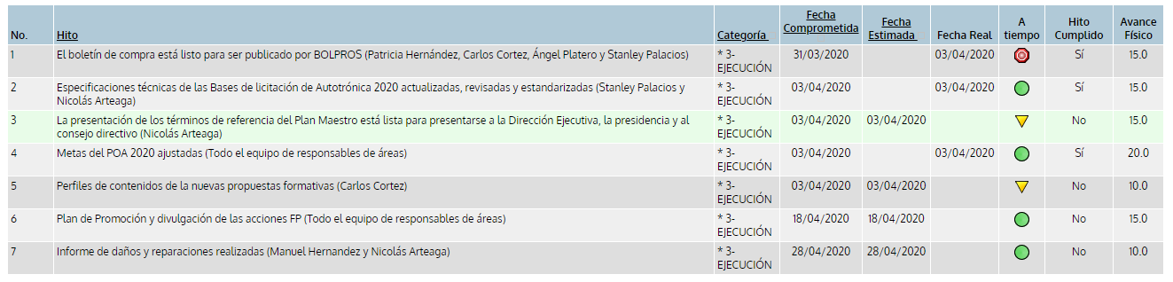

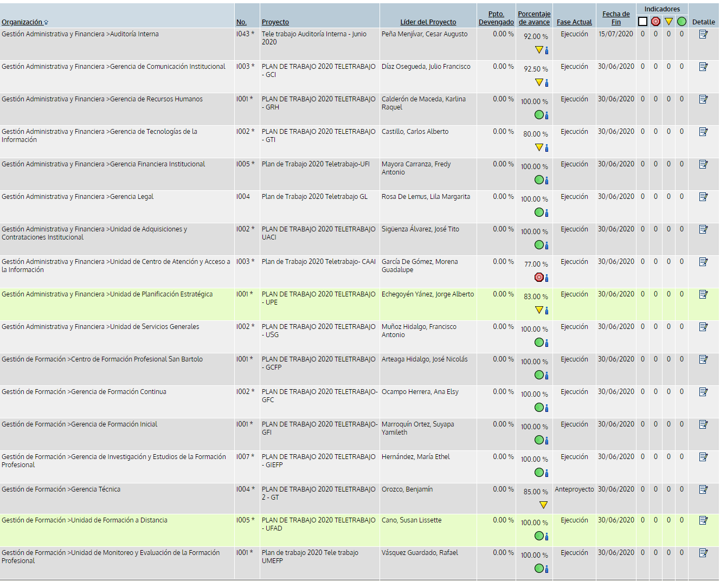
- Ingreso de Planes de Teletrabajo y seguimiento por medio del sistema GPR.

- Resultados cualitativos y cuantitativos de ejecución en base a hitos y productos.
- Retroalimentación, actualización y evaluación del período de ejecución: Abril – Junio 2020

- Reuniones a distancia
- 79 – ZOOM
- 129 –TEAMS
- 179 - llamadas TEAMS
- 16 - ZOOM del Consejo Directivo
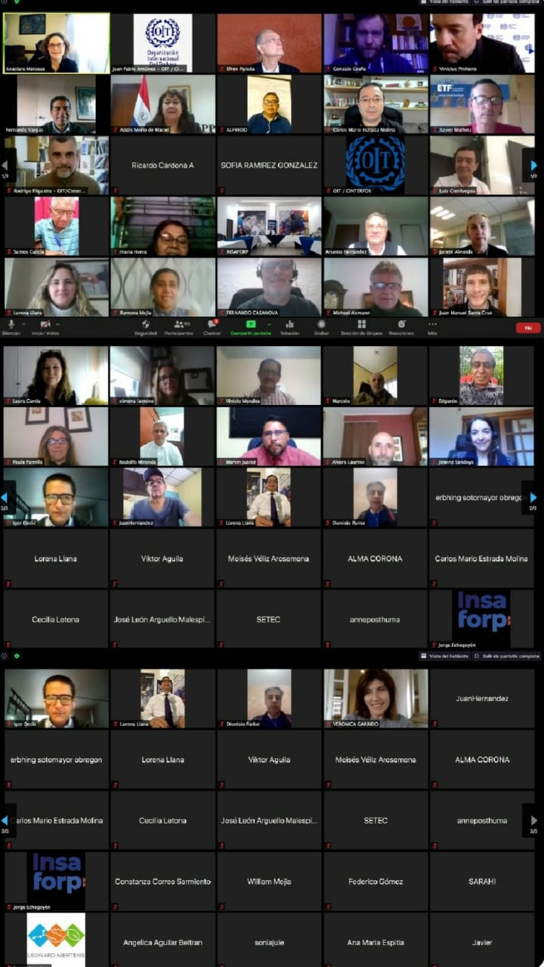
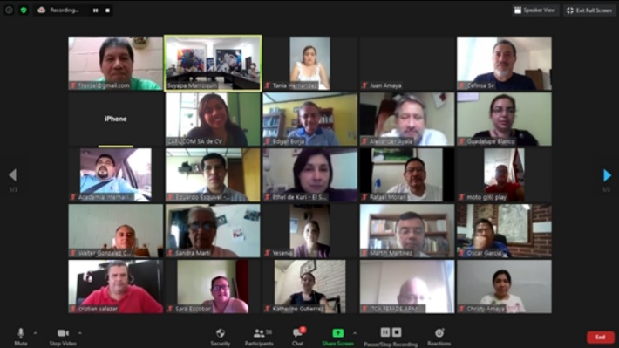
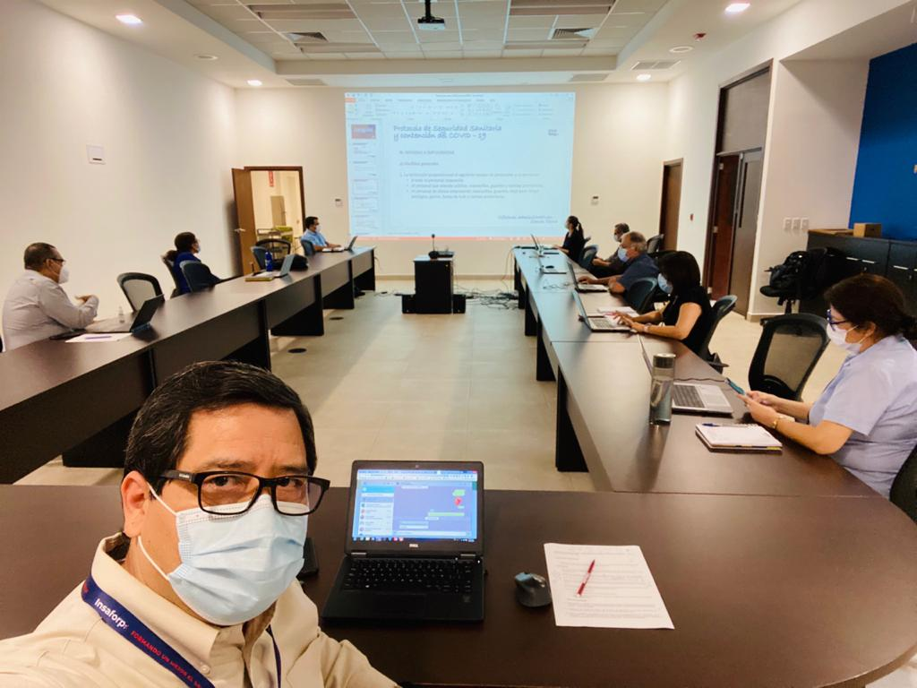

- Disponibilidad del personal para trabajo presencial y a distancia
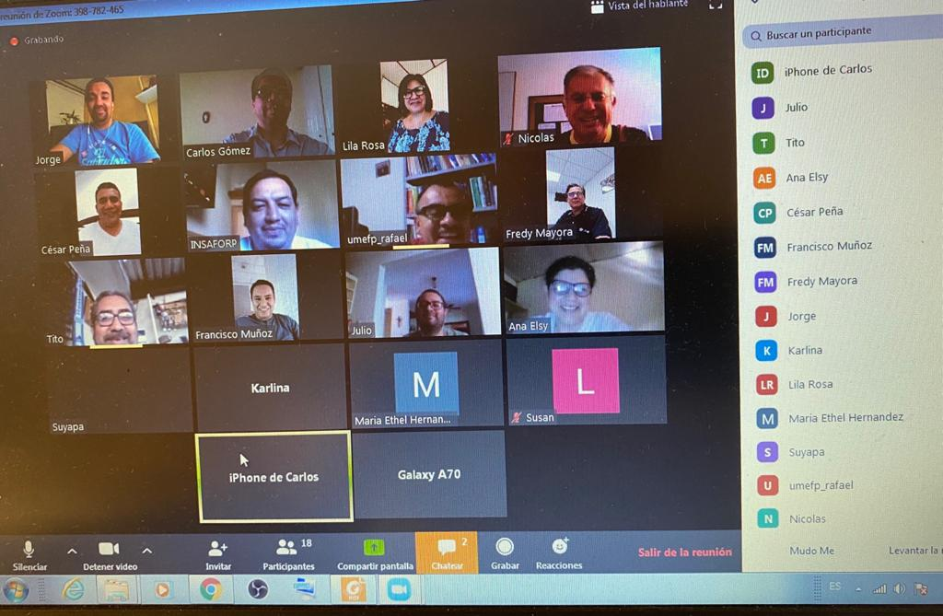
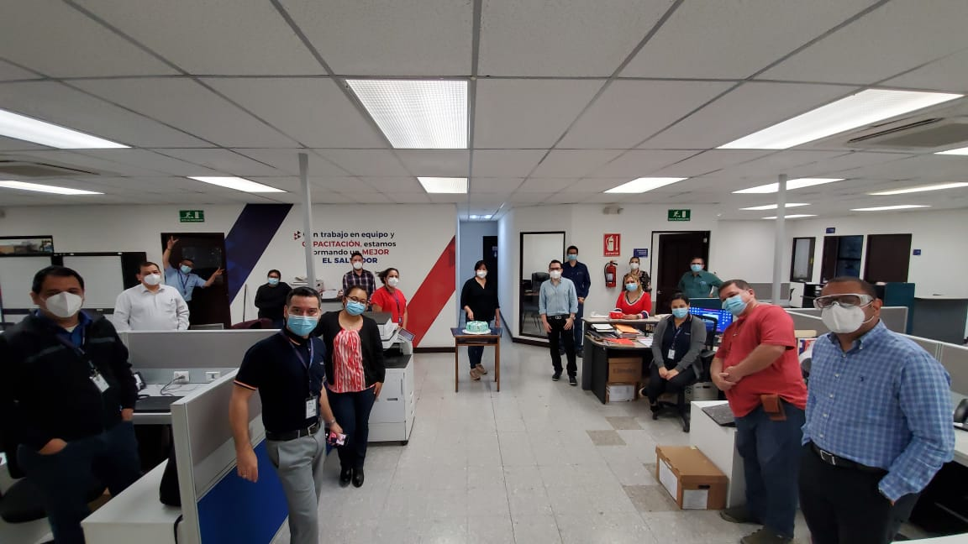

RESULTADOS GESTIÓN DE FORMACIÓN PROFESIONAL

Gerencia de Formación Continua
Actividades relevantes durante el trimestre
- Estrategia de ejecución de los programas de la GFC.
- Elaboración Instructivo de Ejecución de cursos con herramientas tecnológicas
- Inglés | - Cursos Abiertos
- Ofimática | - Área Técnica
- Nuevas propuestas formativas, en temas vinculados al área SSO por contexto COVID-19
- Cursos Cerrados  - 349 Participaciones | - 28 Empresas  - Inversión de $31,000
- Levantamiento y revisión de los requerimientos de la GFC para el Sistema Integrado
- Resumen Ejecutivo del Trimestre: *Instructivo de ejecución de cursos con herramientas tecnológicas y determinación de costos referencial de Ingles, Ofimática, Cursos Abiertos, Área Técnica *Estrategia de ejecución de los programas de la Gerencia de Formación continua *Nuevas propuestas formativas de cara al Covid19, en temas vinculados al área de salud y seguridad ocupacional u otras áreas dependiendo de la necesidad de los sectores productivos y de las empresas *Licitación cursos cerrados, 349 participaciones, 28 empresas, $31,000 dólares invertidos *Levantamiento y revisión de los requerimientos de la GFC para el sistema integrado de gestión
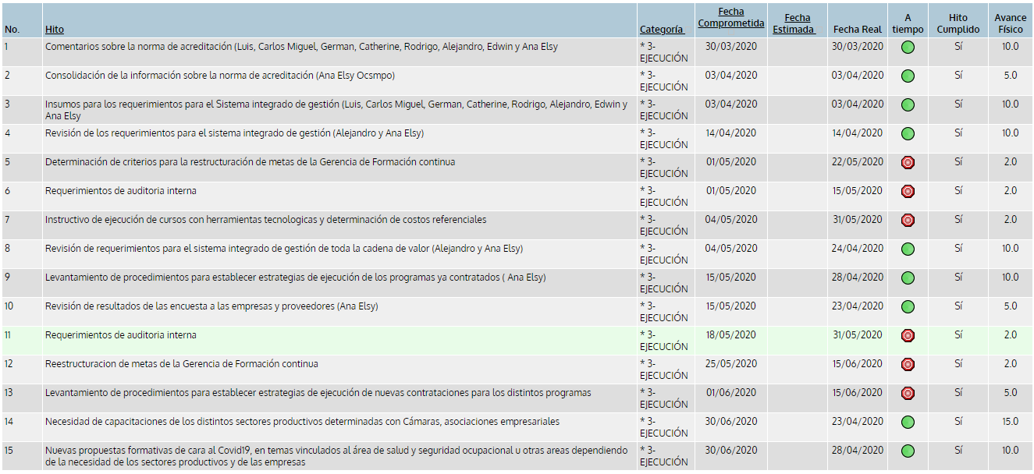
- Seguimiento del plan de teletrabajo en Herramienta “Gobierno por Resultados” GPR

- Cumplimiento del plan de teletrabajo
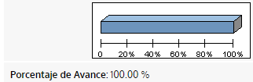

- Ejecución Presupuestaria
PRESUPUESTO 2020 | $19,313,320 | % EJECUCION | 10%
EJECUCION 2T 2020 | $1,921,732

Gerencia de Formación Inicial
Actividades relevantes durante el trimestre
- Estrategia de ejecución de los programas de la GFC.
- Herramientas tecnológicas. | - Formación a los CFP.
- Entrega de kits. | - Taller de Ideación.
- Coordinación en proyectos especiales articulados
- Holcim | - Fundación Cessa
- Instructivo para los programas de atención a desempleados.
- Revisión de plataforma de cursos “Ravida Skillsoft”
- Creación de formularios | - Articulación con referentes
- Identificación de temas como transformación digital, habilidades blandas, big data, etc.
- Resumen ejecutivo del trimestre: *Revisión de procesos de contratación de proveedores para replanteamiento de la oferta formativa *A partir de diversas reuniones que se han tenido con proveedores, se ha ido revisando la oferta formativa actual y la posibilidad de que pueda ser modificada, usando herramientas tecnológicas, uso de plataformas, entrega de kits, asimismo, se comenzaron a definir propuestas de ejecución, las cuales necesitan un mayor proceso de concretización. *Se identificó en este proceso la necesidad de formar a los centros en competencias administrativas, virtualizaciones a efecto de que se pueda crear la capacidad en los equipos técnicos, administrativos y gerenciales *Asimismo, se vio la posibilidad de generar con los centros de formación un taller de ideación, en el cual se busque por medio de generación de ideas a corto plazo, considerar otra forma de replantear la oferta formativa actual que se está ejecutando e n los programas de formación inicial., dicho taller se ejecutara en el mes de Julio, en coordinación con la Unidad de Planificación, ya que servirá como un insumo para el proceso de planificación estratégica 2021-2024 (Centros de Formación Profesional) *Proyectos especiales – proyectos articulados: Definición de nuevos procesos de contratación para programas de atención, haciendo uso de diferentes recursos y tecnología *Se realizaron procesos de coordinación en el marco de los proyectos especiales, en los cuales se pueda dar atención a población considerando articulaciones que impliquen, convocatoria, inscripción, acompañamiento y seguimiento. Ejemplo de ello articulación con Holcim y Fundación Cessa
*Instructivo para desempleados y población Se ha avanzado en la construcción de un instructivo con el cual se puedan atender programas de formación inicial para desempleados haciendo uso de herramientas tecnológicas, se ha considerado el proceso de revisión del sistema para ver cómo se llevará la ejecución correspondiente, fichas de participantes, resguardo de la información, entre otros aspectos. Se está revisando temáticas transversales, técnicas que contribuyan mediante la complementación la formación las personas *Nueva plataforma Se ha revisado una nueva plataforma de cursos Ravida Skillsoft, con la unidad de formación a distancia, la cual se probará para atención a población y a jóvenes, mediante un proceso de convocatoria del INSAFORP y otro articulado por medio de Holcim, se ha avanzado en la identificación de temas, creación de formulario, articulación con referentes, para que se pueda realizar formación en temas tales como transformación digital, habilidades blandas, big data, entre otros *Proyectos especiales articulizados: Holcim, Instructivo para atención a desempleados se ha revisado una nueva plataforma de cursos Ravida Skillsoft,
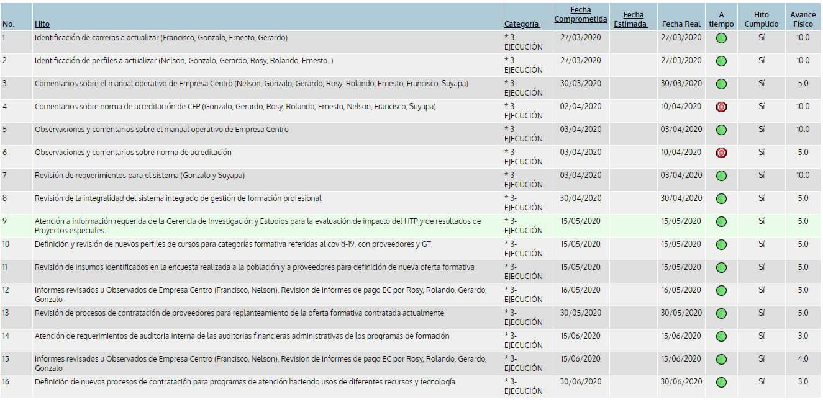
- Seguimiento del plan de teletrabajo en Herramienta “Gobierno por Resultados” GPR

- Cumplimiento del plan de teletrabajo

- Ejecución Presupuestaria
PRESUPUESTO 2020 | $ 17,618,330 | % EJECUCION | 13%
EJECUCION 2T 2020 | $ 2,234,482

Gerencia Centro de Formación Profesional San Bartolo
Actividades relevantes durante el trimestre
- Ajustes de metas del POA 2020 CFPSB
- Coordinación con FUNDEPLAST para la fabricación de caretas protectoras.
- Aplicación del protocolo de seguridad sanitaria y contención de COVID-19 en el CFPSB.
- Plan de estrategia para la implementación de nuevas alternativas de formación en el CFP.
- 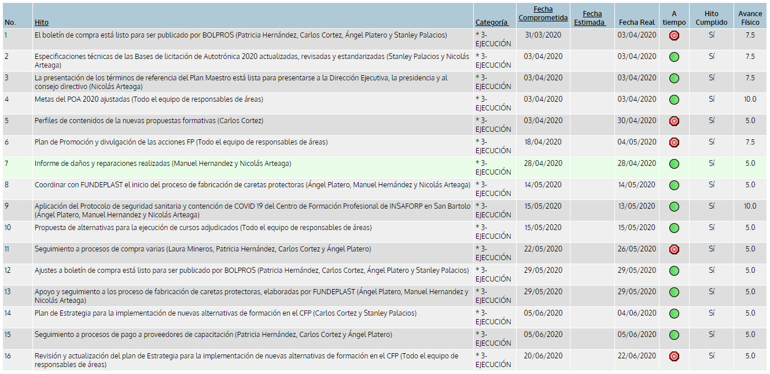Seguimiento del plan de teletrabajo en Herramienta “Gobierno por Resultados” GPR

- Cumplimiento del plan de teletrabajo

- Ejecución Presupuestaria
PRESUPUESTO 2020 | $5,837,340 | % EJECUCION | 9%
EJECUCION 2T 2020 | $526,135

Unidad de Formación a Distancia
Actividades relevantes durante el trimestre
- 2,728 participaciones Programas de FI – Insaforponline
- 1,282 Hombres (47%) | - 1,446 Mujeres (53%)
- 3,286 participaciones a Programas de FC – Insaforponline
- 1,573 Hombres (48%) | - 1,713 Mujeres (52%)
- 6,014 participaciones a Programas de FC – Insaforponline
- 2,055 Hombres (48%) | - 3,159 Mujeres (52%)
- 56,868 personas inscritas, 32,544 participaciones finalizadas a Junio en plataforma “Capacítate para el Empleo”.
- $494,426 invertidos
- Otras actividades
- Evaluación de plataformas LMS, solicitadas por proveedores. | - Revisión y monitoreo del sitio web del Insaforp Online
- 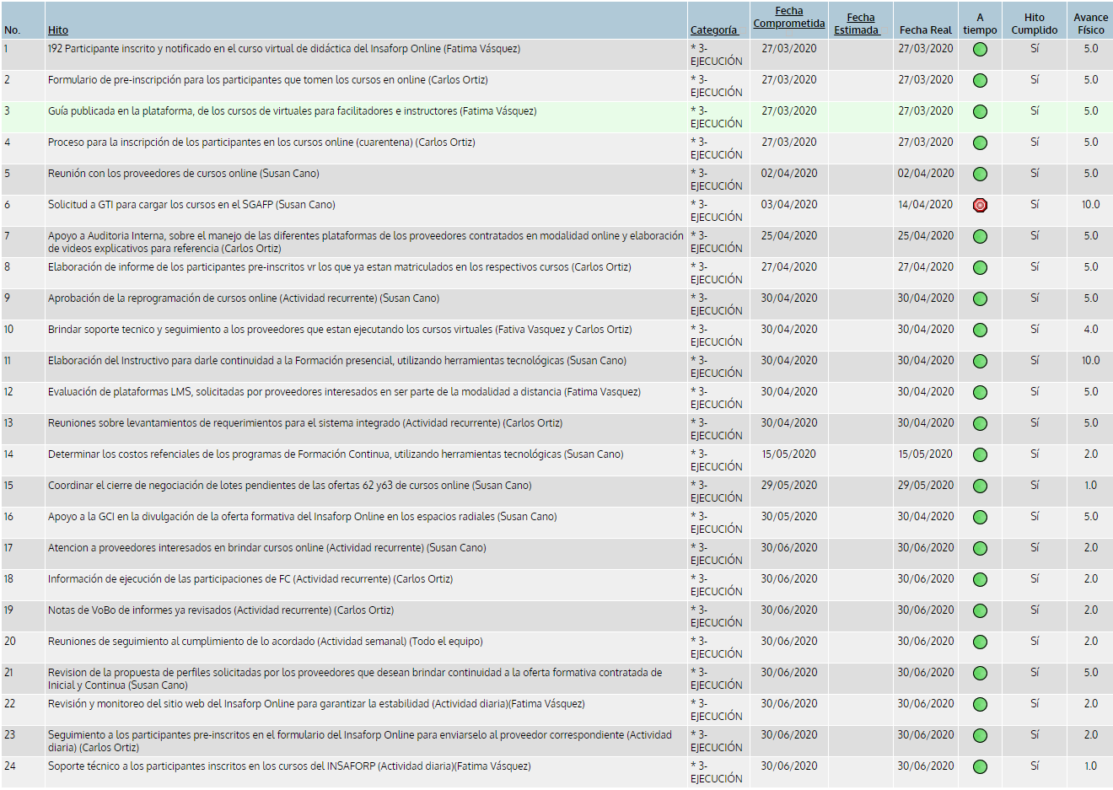Seguimiento del plan de teletrabajo en Herramienta “Gobierno por Resultados” GPR

- Cumplimiento del plan de teletrabajo

- Ejecución Presupuestaria
PRESUPUESTO 2020 | $146,910 | % EJECUCION | 21%
EJECUCION 2T 2020 | $30,729

Gerencia de Investigación y Estudios de la Formación Profesional
Actividades relevantes durante el trimestre
- Investigación de necesidades de formación de empresas y población contexto del COVID-19
- Análisis de contexto para la ejecución de formación profesional en el marco del COVID-19
- Sondeo con Centros de Formación para estimación de proyecciones de ejecución.
- Elaboración de especificaciones técnicas
- Estudio de Evaluación de Impacto del Programa HTP. | - Evaluación de resultados de Proyectos Especiales.
- Resultados de Estudios:
- Investigación de necesidades en 10 municipios de La Unión
- Estudio de resultados del Programa Caminos de la Juventud – 2018
- Evaluación de resultados de formación a distancia - 2018
- 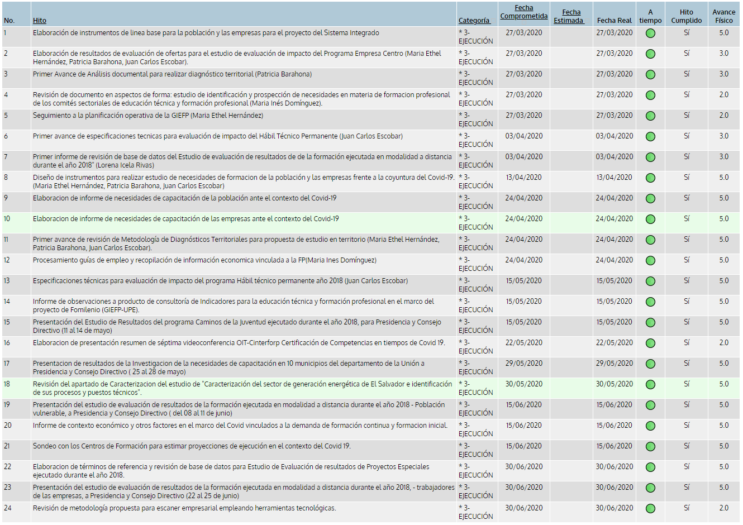Seguimiento del plan de teletrabajo en Herramienta “Gobierno por Resultados” GPR

- Cumplimiento del plan de teletrabajo

- Ejecución Presupuestaria
PRESUPUESTO 2020 | $541,220 | % EJECUCION | 21%
EJECUCION 2T 2020 | $112,119

Gerencia Técnica
Actividades relevantes durante el trimestre
- Certificación de competencias laborales y acreditación de CFP y actores
- 8 solicitudes para acreditación de CFP.
- Especificaciones técnicas para 10 estándares CL.
- Tabla de equivalencias entre áreas y sub áreas a Familias – Categorías - Sub Categorías.
- Finalización de consultoría: “Sistema de acreditación y seguimiento a la gestión de los CFP”.
- Fortalecimiento actores del SFP.
- 317 participaciones en cursos como: Didáctica, evaluación y liderazgo, etc.
- 104 participaciones en los 15 cursos virtualizados.
- 100 participantes en Gestión de Recursos Humanos CIF – OIT y 50 en formador de formadores.
- Diseño y actualización de programas de formación profesional
- Especificaciones técnicas para elaboración de 2 carreras nuevas y la actualización de 3 de EC
- 5 programas actualizados y 3 nuevos diseños para HTP.
- 4 cursos metodológicos en modalidad virtual rediseñados al enfoque por competencias.
- 29 revisiones de manuales de aprendizaje para la ejecución de HTP.
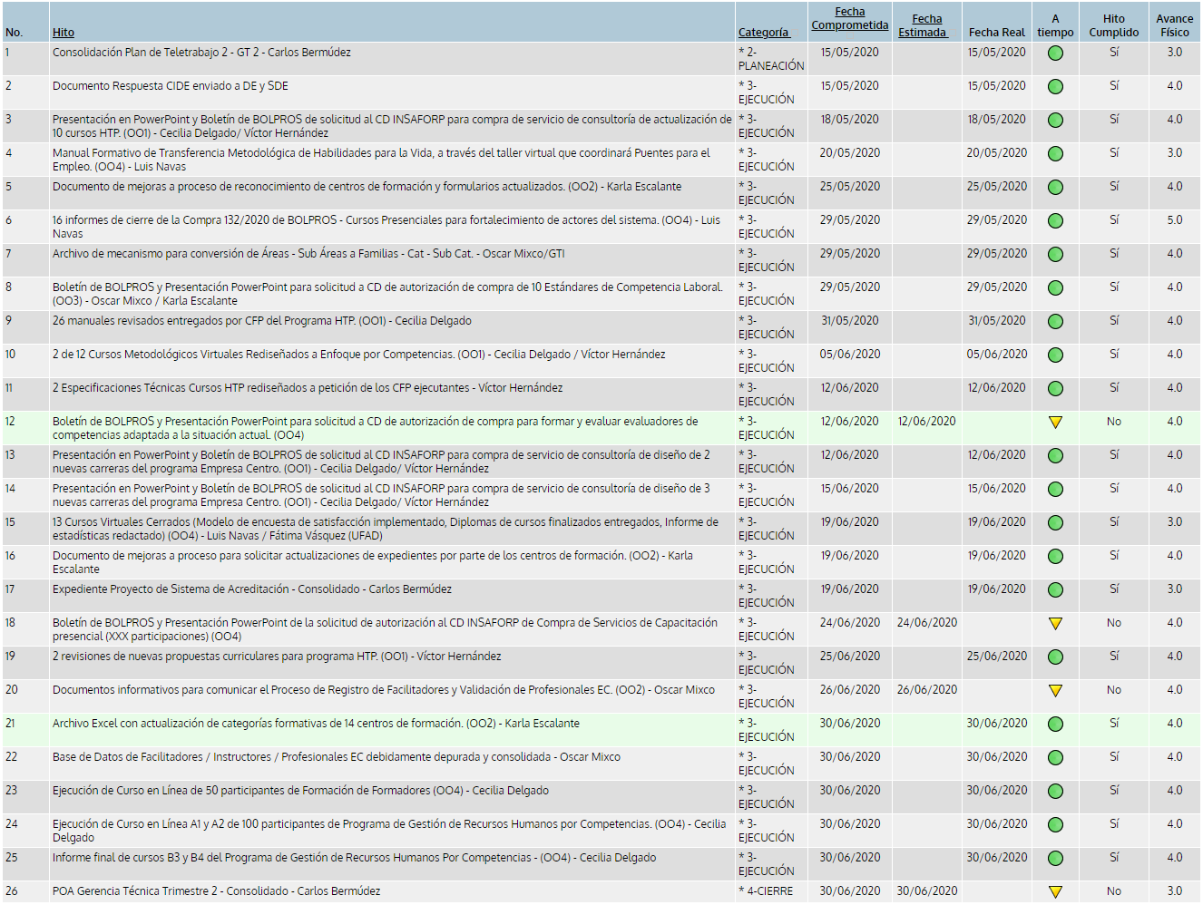
- Seguimiento del plan de teletrabajo en Herramienta “Gobierno por Resultados” GPR

- Seguimiento del plan de teletrabajo en Herramienta “Gobierno por Resultados” GPR
- Cumplimiento del plan de teletrabajo
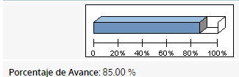

- Ejecución Presupuestaria
PRESUPUESTO 2020 | $1,462,950 | % EJECUCION | 23%
EJECUCION 2T 2020 | $337,649

Unidad de Monitoreo y Evaluación de la Formación Profesional
Actividades relevantes durante el trimestre
- 131 monitoreos en modalidad virtual en 7 plataformas de proveedores.
- Ejecución de jornadas de asesorías metodológicas en modalidad virtual para el fortalecimiento de los actores de la FP
- 258 Asesoramientos en 4 contenidos formativos.
- 117 mujeres y 70 hombres. (187 personas)
- Brechas identificadas en FI: evaluación de competencias, uso de TIC e inclusión de género.
- Oportunidades de FI Y FC: Virtualidad de acciones formativas.
- Facilitadores 67 e instructores 120.
- 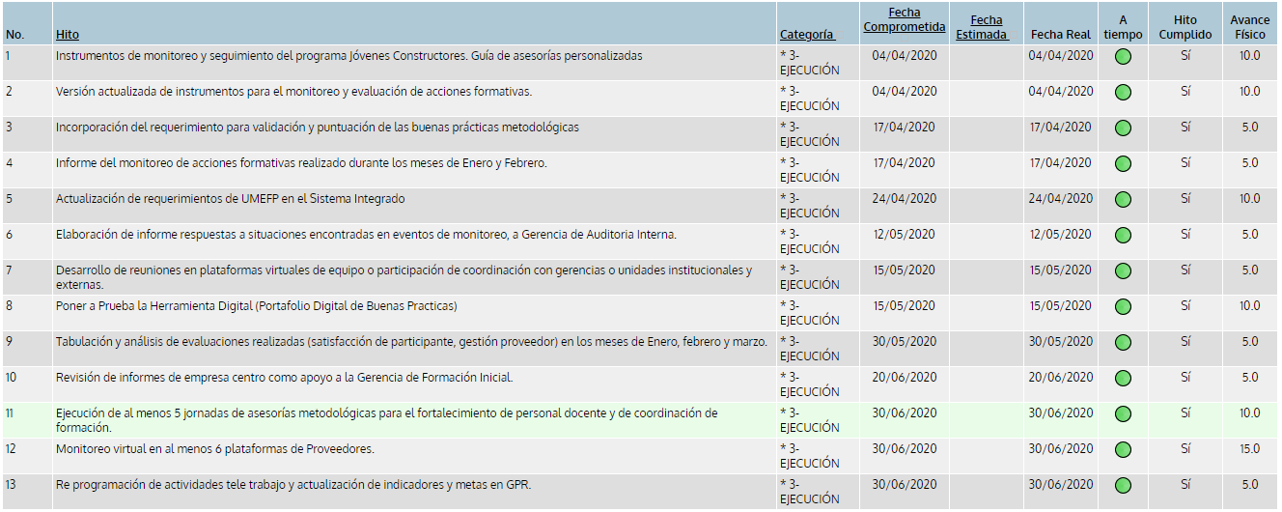Seguimiento del plan de teletrabajo en Herramienta “Gobierno por Resultados” GPR

- Cumplimiento del plan de teletrabajo

- Ejecución Presupuestaria
PRESUPUESTO 2020 | $176,785 | % EJECUCION | 36%
EJECUCION 2T 2020 | $63,536

RESULTADOS GESTIÓN ADMINISTRATIVA FINANCIERA

Auditoría Interna
Actividades relevantes durante el trimestre
- 14 auditorías presentadas a Consejo Directivo
- 7 consultorías realizadas
- Realización de 1,129 auditorías a participantes en línea.
- 346 visitas in situ.
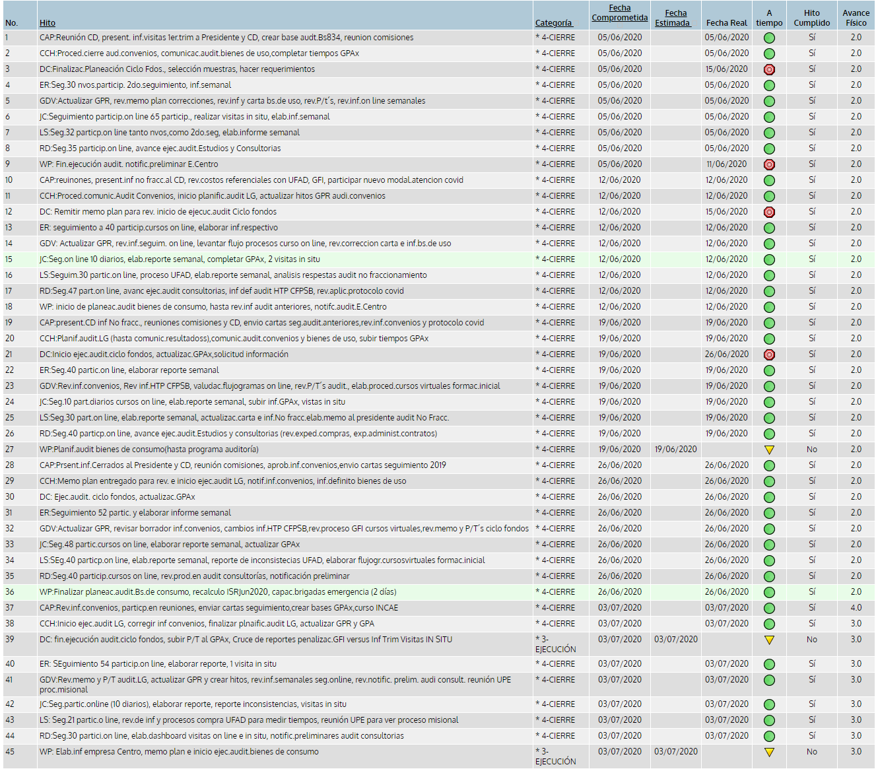
- Seguimiento del plan de teletrabajo en Herramienta “Gobierno por Resultados” GPR

- Cumplimiento del plan de teletrabajo
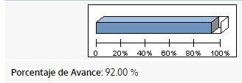

- Ejecución Presupuestaria
PRESUPUESTO 2020 | $316,170 | % EJECUCION | 39%
EJECUCION 2T 2020 | $124,478

Gerencia de Comunicaciones Institucional
Actividades relevantes durante el trimestre
- Campaña de cursos en línea ante la emergencia por COVID-19
- Impacto que tuvo la campaña en el número de participantes de los cursos en línea, tanto de la plataforma Capacítate para el Empleo como de Insaforponline.
- Crecimiento en redes sociales
- Facebook: +2,582 fans
- Instagram: +4,000 fans
- Twitter: +142 seguidores
- YouTube: +59 suscriptores
- $33,000 publicity en el 2° trimestre
- Publicaciones en prensa escrita $6,000
- Publicaciones en TV $23,500
- Publicaciones en radio $3,500
- Durante la campaña incrementó un 243% el número de usuarios en la plataforma Insaforponline, logrando capitalizar 50 MIL NUEVOS USUARIOS.
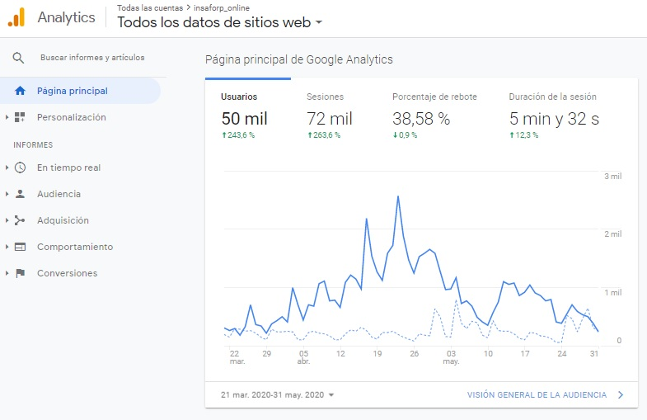
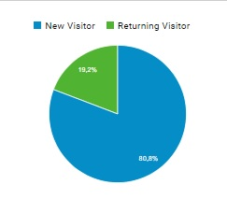

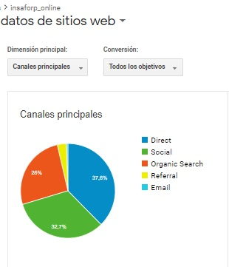
- Según métricas, 70% de los nuevos usuarios de Insaforponline y Capacítate para el empleo, se alcanzaron por la difusión de la campaña.
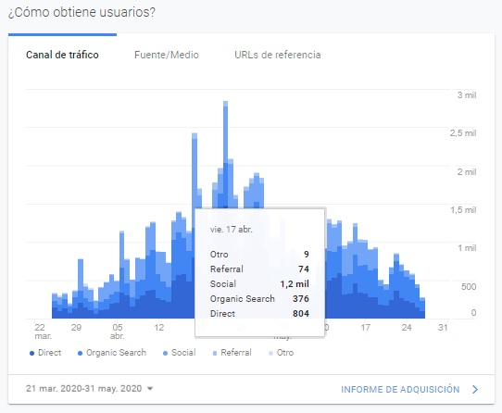

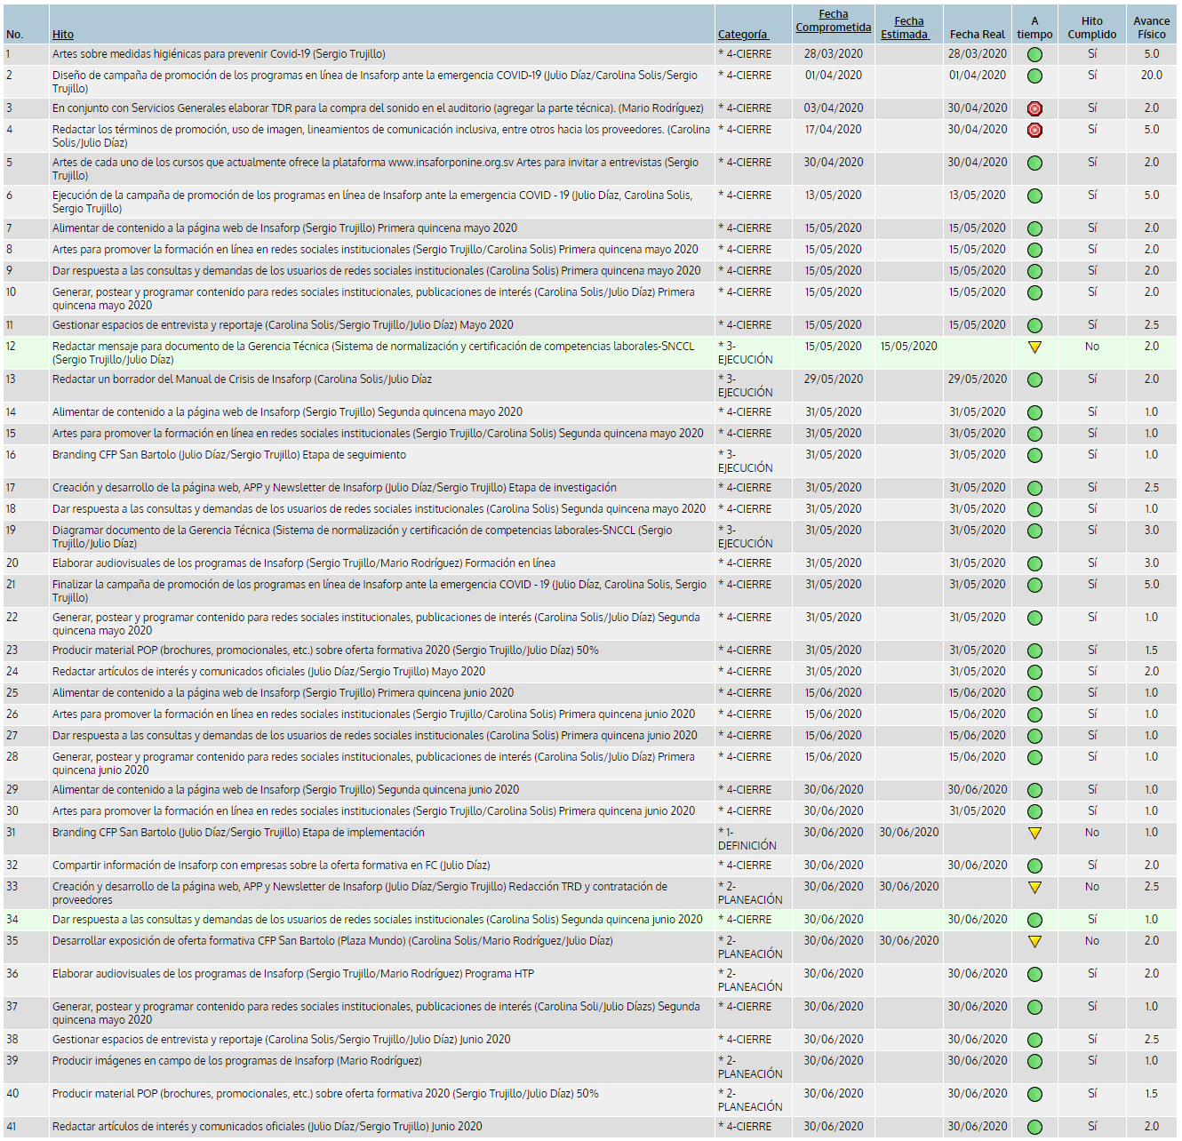
- Seguimiento del plan de teletrabajo en Herramienta “Gobierno por Resultados” GPR

- Cumplimiento del plan de teletrabajo
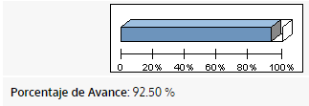

- Ejecución Presupuestaria
PRESUPUESTO 2020 | $ 408,190 | % EJECUCION | 20%
EJECUCION 2T 2020 | $ 80,778

Gerencia Financiera
Actividades relevantes durante el trimestre
- Pagado al 30 de junio $8,628,522 a 318 proveedores
- Formación Profesional / $7,633,597 / 211 Proveedores
- Bienes y servicios / $994,925 / 107 Proveedores
- Creación de escenarios y análisis financieros en impactos y contexto COVID-19
- Presidencia de El Salvador / Priorización de gasto.
- Ingresos de Insaforp.
- Estados financieros en correcta forma
- Presentación en marzo, abril y mayo en correcta forma y revelación suficiente.
- Presentación de 6 informes financieros
- 23 de marzo
- 30 de abril
- 11 de mayo
- 25 de mayo
- 8 de junio
- 22 de junio
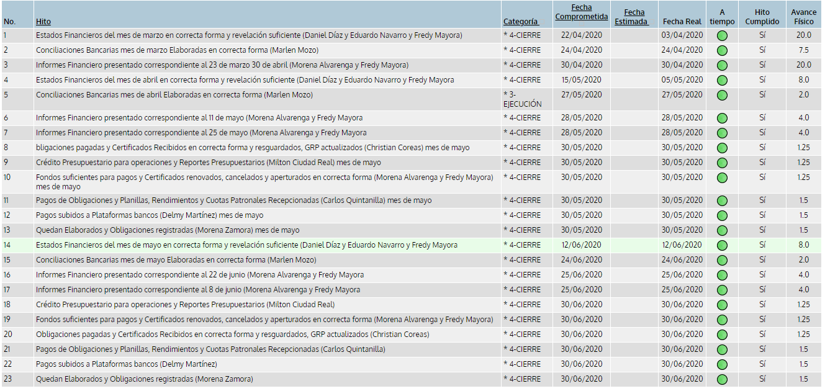
- Seguimiento del plan de teletrabajo en Herramienta “Gobierno por Resultados” GPR

- Cumplimiento del plan de teletrabajo

- Ejecución Presupuestaria
PRESUPUESTO 2020 | $1,016,425 | % EJECUCION | 50%
EJECUCION 2T 2020 | $503,215

Gerencia de Recursos Humanos
Actividades relevantes durante el trimestre
- Protocolo de Seguridad Sanitaria y contención de COVID 19 del INSAFORP.
- Insumos al personal para puesta en marcha del protocolo.
- Charlas al personal.
- Gestión de capacitación para el CSSO y brigadistas.
- Presencia activa de la Clínica Empresarial a la elaboración, asesoría y seguimiento al protocolo de seguridad sanitaria.
- Pago de salarios al personal y planillas de dieta mediante teletrabajo.
- Seguimiento a la capacitación a distancia al personal de Insaforp
- 42 participaciones
- $8,777 invertidos
- Acciones de seguimiento al personal para emergencia por tormenta “Amanda” y “Cristóbal”
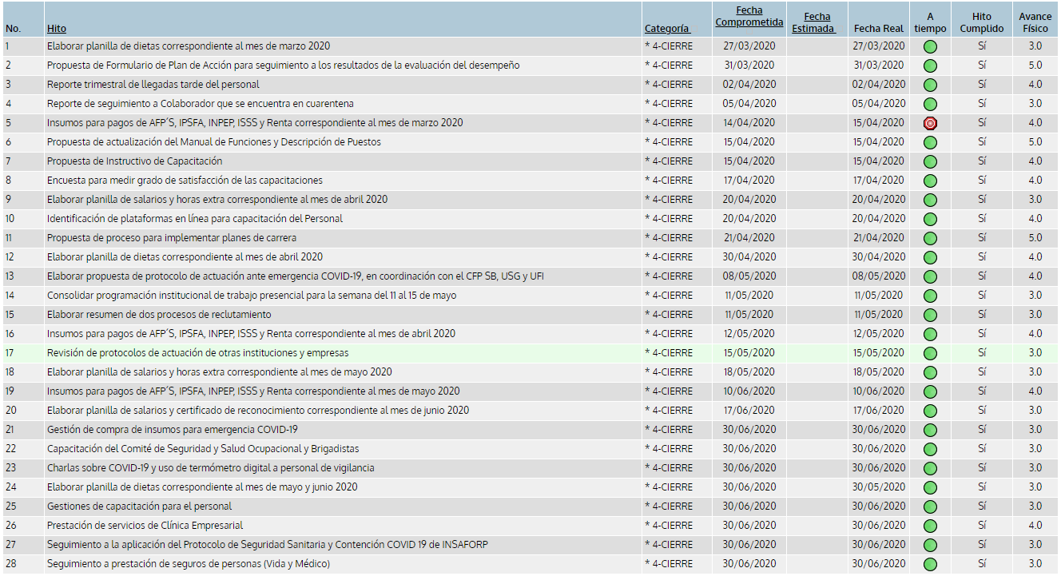
- Seguimiento del plan de teletrabajo en Herramienta “Gobierno por Resultados” GPR

- Cumplimiento del plan de teletrabajo

- Ejecución Presupuestaria
PRESUPUESTO 2020 | $640,270 | % EJECUCION | 36%
EJECUCION 2T 2020 | $231,566

Gerencia de Tecnologías de la Información
Actividades relevantes durante el trimestre
- Atención y soporte a video conferencias institucionales.
- Soporte a gerencias y unidades para el proceso de teletrabajo
- Instalación de equipos.
- Configuración de VPN.
- Administración de Zoom.
- Instalación de Office 365.
- Gestiones para el incremento ancho de banda
- Levantamiento de requerimientos para el sistema integrado de información.
- Análisis y diseño de pantallas.
- Coordinación con las Unidades Organizativas.
- Consolidación de requerimientos y creación de especificaciones técnicas.
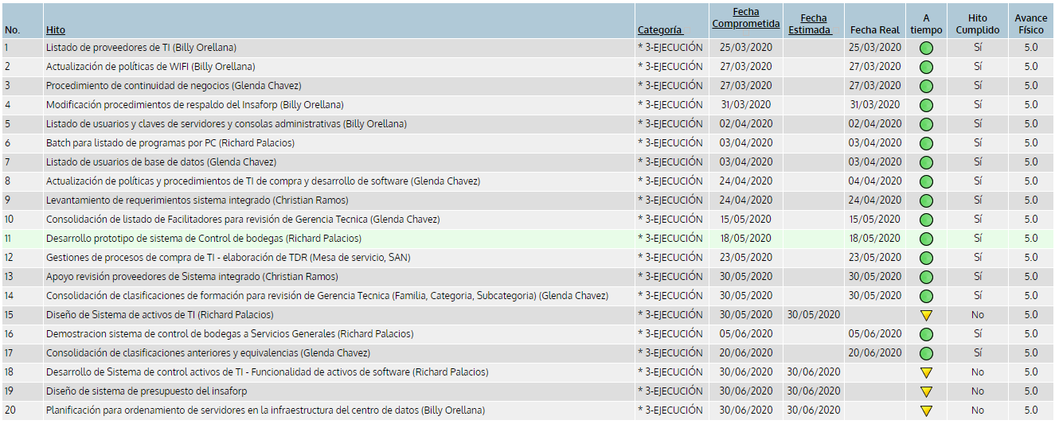
- Seguimiento del plan de teletrabajo en Herramienta “Gobierno por Resultados” GPR

- Cumplimiento del plan de teletrabajo
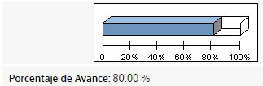
- Ejecución Presupuestaria
PRESUPUESTO 2020 | $906,360 | % EJECUCION | 10%
EJECUCION 2T 2020 | $87,994

Gerencia Legal
Actividades relevantes durante el trimestre
- 44 resoluciones y contratos atendidos durante el 2° trimestre.
- Revisión de instrumentos legales para actualizarlos y aplicarlos en el marco de la pandemia
- Revisión procesos internos para determinar los que tienen vinculación con terceros para determinar si se actualizarán conforme LPA.
- Seguimiento del plan de teletrabajo en Herramienta “Gobierno por Resultados” GPR

- Cumplimiento del plan de teletrabajo
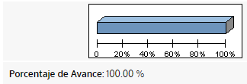

- Ejecución Presupuestaria
PRESUPUESTO 2020 | $ 142,920 | % EJECUCION | 36%
EJECUCION 2T 2020 | $ 51,595

Gerencia de Adquisiciones y Contrataciones Institucional
Actividades relevantes durante el trimestre
- Revisión de requerimientos del Sistema Integrado.
- Informes de adquisiciones de bienes y servicios ejecutados por la UACI y requeridos por las unidades solicitantes.
- Informes de lineamientos y comunicados de la UNAC, comunicados institucionales discutidos con el personal.
- Procesos de adquisición de Bienes y Servicios, según LACAP, atendidos del 1 de Abril al 30 Junio 2020
- 1 - Licitación o Concurso / $700,000
- 3 - Mercado Bursátil / $801,867.59
- 65 - Libre Gestión / $167,647.79.
- Seguimiento del plan de teletrabajo en Herramienta “Gobierno por Resultados” GPR
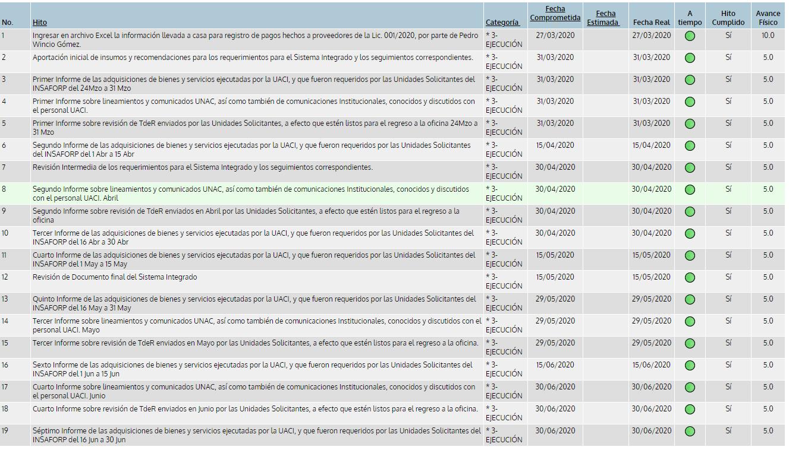

- Cumplimiento del plan de teletrabajo

- Ejecución Presupuestaria
PRESUPUESTO 2020 | $204,820 | % EJECUCION | 32%
EJECUCION 2T 2020 | $65,937

Unidad Centro de Atención y Acceso a la Información
Actividades relevantes durante el trimestre
- Operación continua de forma presencial en el período de cuarentena.
- Revisión de Informes presentados en formato digital.
- 905 informes revisados
- Elaboración de guías de recomendaciones y procedimientos para la mejora de la gestión de la unidad
- Guía para revisión de informes.
- Guía de indicaciones dirigidas a proveedores para presentación de documentos.
- Guía para atención a clientes internos y externos
- Procedimientos para asegurar la mayor eficiencia en la gestión de solicitudes de acceso a la información.
- Acciones de seguimiento a recomendaciones del IAIP en periodo de teletrabajo:
- Verificación de documentos publicados en Portal de Transparencia en formato seleccionable o editable.
- Actualizaciones mensuales del Portal de Transparencia.
- En los apartados donde se carece de información, se han colocado notas aclaratorias y de inexistencia, según el caso, en formato editable.
- Elaboración de procedimientos para asegurar eficiencia en la gestión de solicitudes de acceso a la información.
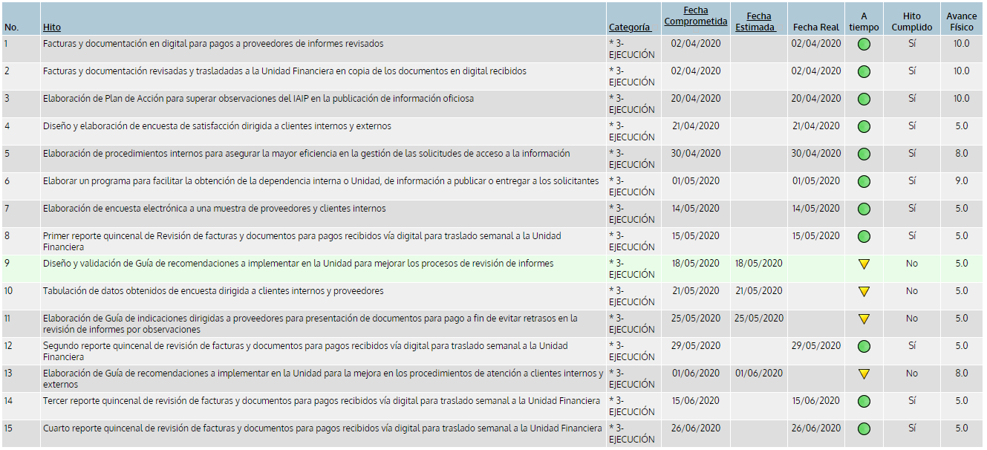
- Seguimiento del plan de teletrabajo en Herramienta “Gobierno por Resultados” GPR

- Cumplimiento del plan de teletrabajo
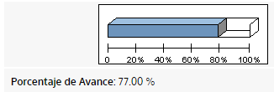

- Ejecución Presupuestaria
PRESUPUESTO 2020 | $ 242,440 | % EJECUCION | 24%
EJECUCION 2T 2020 | $ 58,214

Unidad de Gestión Documental y Archivo
Actividades relevantes durante el trimestre
- Actualización de Hemeroteca Virtual
- 127 noticias en diferentes temas de interés.
- Entrega de información / GT, en apoyo a consultoría: “Propuesta de un modelo general de certificación por competencias”.
- Manual “Uso de nueva versión sistema informático de gestión documental y archivo”.
- Actualización de documentos para solventar las observaciones realizadas por el IAIP:
- Repertorio de Funciones Institucional
- Reseña histórica.
- Índice de organismos.
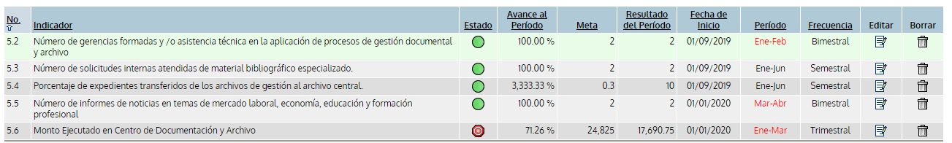
- Seguimiento indicadores en Herramienta “Gobierno por Resultados” GPR

Unidad de Servicios Generales
Actividades relevantes durante el trimestre
- Gestión del comité de seguridad y salud ocupacional institucional.
- Protocolo de seguridad sanitaria y contención de COVID-19 del INSAFORP
- Elaboración, implementación y ejecución de dicho Protocolo.
- Gestión y continuidad de servicios outsourcing y personal interno durante el período de cuarentena.
- Adecuación de instalaciones para el reingreso del personal
- Desinfección de las instalaciones administrativas.
- Instalación pantallas de protección del Centro de Atención y Recepción.
- Señalización de espacios.
- Distribución espacios físicos para el personal.
- Elaboración de TDR, adjudicación y ejecución de mantenimiento preventivos
- Planta y subestación eléctrica.
- Cisterna.
- Aire acondicionado.
- Control de plagas y ascensor.
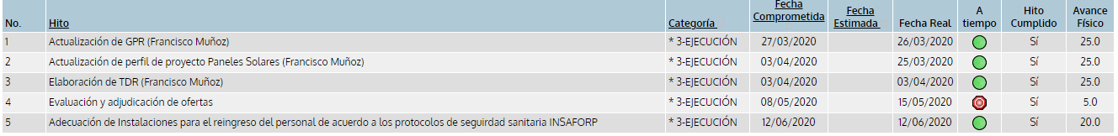
- Seguimiento del plan de teletrabajo en Herramienta “Gobierno por Resultados” GPR

- Cumplimiento del plan de teletrabajo
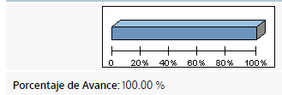

- Ejecución Presupuestaria
PRESUPUESTO 2020 | $ 931,635 | % EJECUCION | 21%
EJECUCION 2T 2020 | $ 195,760

Unidad de Planificación Estratégica
Actividades relevantes durante el trimestre
- Informe ejecución primer trimestre 2020
- Plan de teletrabajo institucional / abril – junio 2020
- Seguimiento en GPR a Planes de Teletrabajo de las diferentes Unidades Organizativas.
- Catálogo de proyectos 2020 – PIIEG
- Estrategia de ejecución de acciones formativas
- Revisión y aprobación de productos proyecto FOMILENIO II
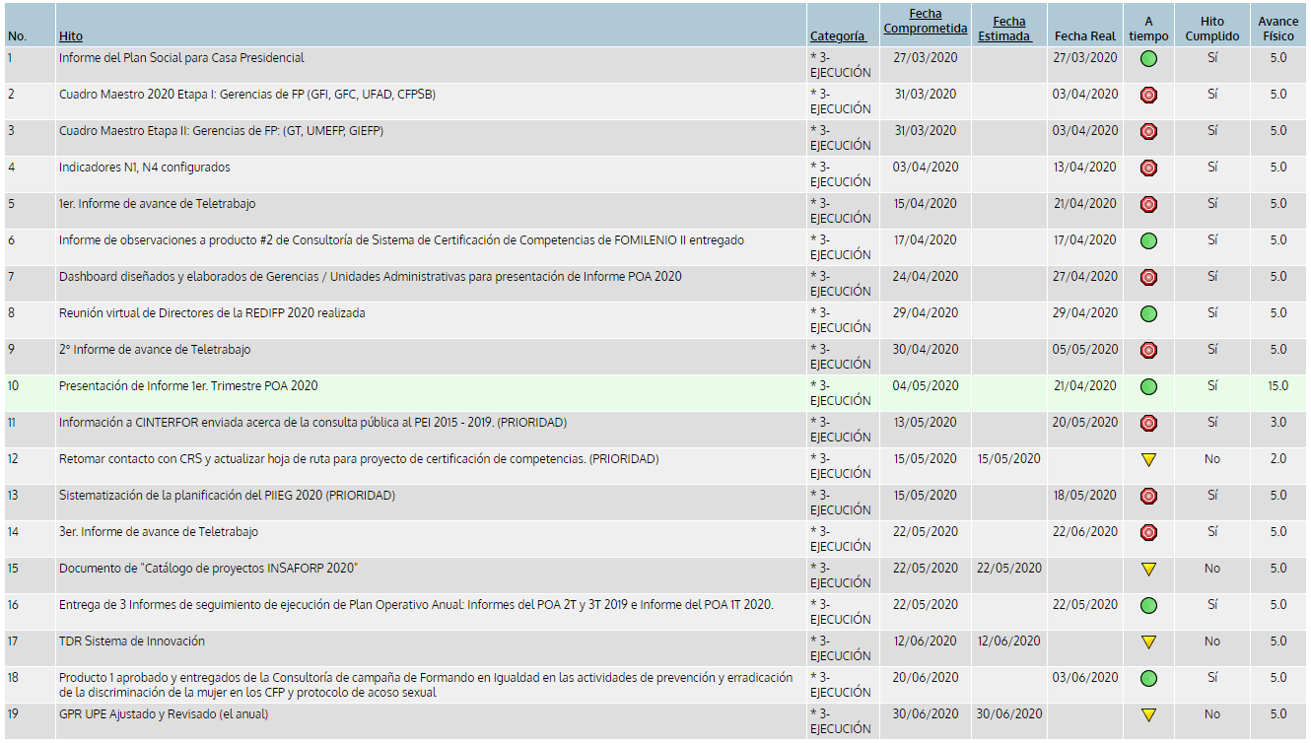
- Seguimiento del plan de teletrabajo en Herramienta “Gobierno por Resultados” GPR

- Cumplimiento del plan de teletrabajo
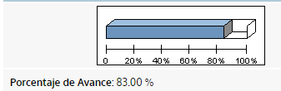

- Ejecución Presupuestaria
PRESUPUESTO 2020 | $ 277,565 | % EJECUCION | 12%
EJECUCION 2T 2020 | $ 34,634

